交通部觀光署東部海岸國家風景區管理處
商標及著作授權作業要點
一、交通部觀光署東部海岸國家風景區管理處（以下簡稱本處）為推廣東部海
岸觀光，建立品牌認知度，利用授權商業使用，特訂定本要點。

二、申請利用本處各項商標（如附件一）、著作（如附件二、三）於國內外展示、
流通或販賣商品或服務，應具觀光推廣效益。

三、申請商標或著作授權者，應檢附下列文件：
（一）申請書（如附件四）。
（二）合法登記或立案證明文件影本一份。（應加蓋申請人大小章與正本相
符）。
（三）申請商標及附件二著作授權者檢附授權營利使用執行企劃書。（內容包括
製作物之設計稿示意圖、規格、材質、成分、數量、生產成本分析、建
議售價及製造產地等相關說明）。
（四）申請附件三推廣品著作權者檢附授權營利使用執行企劃書。（內容包
括製作物之規格、材質、成分、數量、生產成本分析、建議售價及製造產
地等相關說明）。
（五）樣品（至少二份）或樣圖。
四、申請授權，未備具前兩點文件者，本處得限期補正；未於規定限期內
補正者，不予受理。

五、申請授權案件經本處業務單位初審受理後，提送本處「商標及著作授
權審查小組」（以下簡稱審查小組）進行審查，必要時得要求申請
者列席說明。

六、審查小組九人（含正、副召集人），置召集人一人，由本處副處長兼
任；副召集人一人，由秘書兼任；委員七人，由本處三位管理站主任
、四位業務課長兼任。
審查小組須有過半數委員出席，始得開會；會議決議以出席委員過半
數之同意決之。
七、審查小組辦理第五點規定事項，由業務單位簽請召集人（或指派副召
集人代理）召開委員會議行之。
前項會議之決議，由業務單位記錄，並循程序簽報處長後，依核定結
果辦理。

八、申請通過者，應於本處簽署書面契約後，始得合法取得授權使用商標
或著作設計圖。契約應記載事項如下：
（一）利用標的、利用期限、利用範圍、利用地域約定。
（二）權利金付款條件及方式。
（三）雙方之權利義務。
（四）爭議處理。
（五）其他保護商標或著作權之事項。
前項利用期限，最長為二年，屆期應重新申請。

九、經授權之商品，應於包裝或明顯處標示商標或著作授權來源字樣，
並依契約交付成品供查驗。

十、經本處授權使用者有下列事由時，本處得終止授權：
（一）商品之圖型、文稿未依申請內容製作，無法改正者。
（二）商品品質有瑕疵，無法改善者。
（三）經目的事業主管機關或依相關法令、規定應予檢驗或標示而未遵
照辦理者。
（四）商品之使用方式有違反善良風俗、法律禁止規定、涉及政治性等
事項者。
（五）商品有侵害他人智慧財產權或其他權利等情事者。
（六）其他違反授權契約約定事項，無法改正者。
依前項規定終止授權者，本處不退還其已繳之利用報酬，並得依情節
輕重，禁止其於一年至五年內再次申請及要求回收銷毀所有庫存授權商品。

附件一:商標
編號 | 商標名稱 | 商標圖案
1-1 | 東海岸大地藝術節商標 | 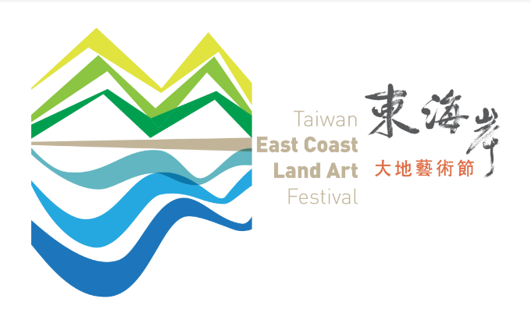
1-2 | 東海岸部落工作假期商標 | 
1-3 | 長濱雙浪金剛馬拉松商標 | 
16 紙杯墊、貼紙、塑膠貼紙、紋身貼紙、轉印貼紙、卡片、信封、信紙、筆記本、月曆、相片架、膠帶、圖章、護照套、名牌套、文件套、鉛筆、免削鉛筆、紙製裝飾品、厚紙板製廣告板。
25 運動汗衫、背心、襯衫、Ｔ恤、童裝、披風、運動服、鞋、拖鞋、包頭巾、圍巾、女用圍巾、頭巾、絲巾、領帶、運動帽、帽子、襪子、禦寒用手套、圍裙。
28 玩具面具、玩偶、玩具公仔、木偶、手偶、布偶、洋娃娃、充氣玩具、拼圖玩具、發條玩具、組合玩具、玩具模型、絨毛玩具、玩具熊、玩具、運動用頭帶、運動用腕帶、撲克牌、聖誕樹裝飾品、游泳圈。
35 廣告企劃、為企業企劃折扣卡以促銷其商品或服務為目的之服務、廣告、戶外廣告、電視廣告、電視商業廣告、電台廣告、電台商業廣告、郵購型錄廣告、廣告製作、廣告資料更新、各種廣告招牌製作、廣告專欄製作、廣告稿撰寫、傳播媒體廣告時段租賃、廣告宣傳、張貼廣告、廣告宣傳品遞送、為他人促銷產品服務、電腦網路線上廣告、商品現場示範、廣告宣傳本出版、為他人提供促銷活動、為零售目的在通訊媒體上展示商商品服務品；商情提供；旅館經營管理、為他人授權之商品及服務提供商業管理、提供商業資訊、市場研究及分析、市場研究。
39 車輛運輸、汽車運輸、遊覽車客運、計程車客運、計程車運輸、鐵路運輸、捷運、電車運輸、公共汽車運輸、乘客運輸、旅客運輸；海運運輸、郵輪運輸、渡船運輸、駁船運輸、船舶運輸、領港、領航、破冰、乘客運輸、旅客運輸；航空運輸、乘客運輸、旅客運輸；交通工具租賃；安排旅遊、安排觀光旅遊、旅遊預約、旅行預約、安排航海旅遊、觀光旅遊、代售旅遊券、代辦出入國手續、代售國內外運輸事業之客票、代預訂國內外運輸事業之客票、運輸工具預約、運輸預約、提供旅遊資訊、導遊、提供登山嚮導服務、為旅遊預訂座位；提供運輸資訊、交通資訊、提供電子地理資訊、藉由通訊網路提供不可下載之電子地圖服務、提供衛星導航服務；空中纜車運輸、纜車運輸。
41 各種書刊雜誌文獻之編輯出版查詢訂閱翻譯、各種書刊編輯、文書編輯、各種書刊雜誌文獻之出版發行、書刊之出版、書籍出版、書刊之發行、雜誌之出版、雜誌之發行、文獻之出版、文獻之發行、廣告宣傳本除外之文字出版、文字出版（廣告宣傳本除外）、線上電子書籍及期刊之出版、電子桌面出版、提供電子刊物線上瀏覽服務、提供電子圖片線上瀏覽服務、各種書刊雜誌文獻之查詢、書刊之查詢、雜誌之查詢、文獻之查詢；娛樂、夜總會、電影院、歌廳、舞廳、迪斯可舞廳、劇院、視聽歌唱服務、提供卡拉ＯＫ服務、賭場、提供賭場設施、娛樂資訊、休閒娛樂資訊、休閒活動資訊、音樂廳、提供線上音樂欣賞服務、提供線上影片欣賞服務、提供線上遊戲服務（由電腦網路）、為他人籌組娛樂或教育俱樂部、娛樂或教育俱樂部、兒童樂園、運動場、高爾夫球場、提供高爾夫球設施、溜冰場、游泳池、網球場、網球場租賃、跑馬場、保齡球館、健身房、健身俱樂部、露營區、觀光果園、觀光農場、觀光花園、羽球場、小鋼珠遊樂場、電動玩具遊樂場、動物園、水族館、馬戲團、觀光牧場、休閒農場、遊樂園、電子遊藝場、提供遊樂場服務、提供電腦及網路設備供人上網之服務、網路咖啡廳、虛擬實境遊戲場、撞球場、賽車場、攀岩館、野營娛樂服務、觀光工廠、提供休閒設施；籌辦教育或娛樂競賽、舉辦教育競賽、舉辦娛樂競賽、舉辦運動競賽、選美競賽安排、各種動物競技比賽、舉辦賽車、安排及舉行會議、安排及舉行大型會議、安排及舉行學術討論會、安排及舉行研討會、安排及舉行座談會、安排及舉行講習會、舉辦各種講座、籌辦文化或教育目的之展覽、影展、休閒育樂活動規劃、派對籌劃（娛樂）、舞會安排、舉辦頒獎活動、安排及舉行音樂會、籌辦表演（經理人服務）、娛樂票務代理服務、舉辦娛樂運動及文化活動、舉辦娛樂活動、舉辦運動活動、舉辦文化活動；影片製作、影片發行、錄影片製作、錄影片發行、碟影片製作、碟影片發行、影片錄影片碟影片之製作、電台育樂節目策劃、電台育樂節目製作、廣播節目製作、廣播娛樂節目製作、電視育樂節目策劃、電視娛樂節目製作、電視節目製作、電視娛樂節目之策劃製作、錄影帶編輯、錄影帶製作、錄影帶錄製、錄影帶剪輯、音樂錄製、表演節目製作；音樂演奏、歌劇演出、話劇演出、現場演奏、現場表演、管弦樂隊服務、藝人表演服務、劇院演出、為藝術家提供模特兒。
43 飲食店、咖啡廳、咖啡館、飯店、餐廳、提供餐飲服務；賓館、汽車旅館、供膳宿旅館、旅館預約、臨時住宿租賃、觀光客住所、旅館、預訂臨時住宿、民宿、提供膳宿處、旅社；提供露營住宿設備、提供營地設施、活動房屋租賃、帳篷租賃、提供營地住宿服務。

附件二：著作財產權
編號 | 商標名稱 | 商標圖案
2-1 | 探索東海岸LOGO | 
2-2 | 雙濱生活趣LOGO | 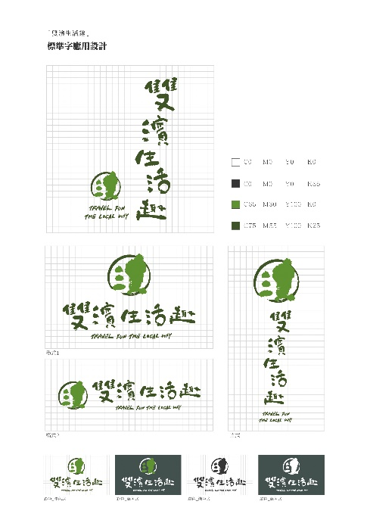
2-3 | 成功人事LOGO | 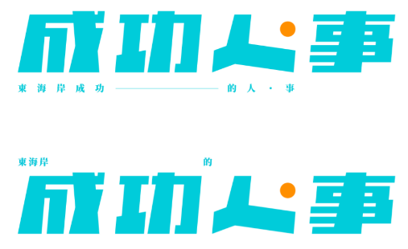
2-4 | 東河大馬武窟LOGO | 
2-5 | 一烈海派過生活LOGO | 
2-6 | 童部野放LOGO | 
16 紙杯墊、貼紙、塑膠貼紙、紋身貼紙、轉印貼紙、卡片、信封、信紙、筆記本、月曆、相片架、膠帶、圖章、護照套、名牌套、文件套、鉛筆、免削鉛筆、紙製裝飾品、厚紙板製廣告板。
25 運動汗衫、背心、襯衫、Ｔ恤、童裝、披風、運動服、鞋、拖鞋、包頭巾、圍巾、女用圍巾、頭巾、絲巾、領帶、運動帽、帽子、襪子、禦寒用手套、圍裙。
28 玩具面具、玩偶、玩具公仔、木偶、手偶、布偶、洋娃娃、充氣玩具、拼圖玩具、發條玩具、組合玩具、玩具模型、絨毛玩具、玩具熊、玩具、運動用頭帶、運動用腕帶、撲克牌、聖誕樹裝飾品、游泳圈。
35 廣告企劃、為企業企劃折扣卡以促銷其商品或服務為目的之服務、廣告、戶外廣告、電視廣告、電視商業廣告、電台廣告、電台商業廣告、郵購型錄廣告、廣告製作、廣告資料更新、各種廣告招牌製作、廣告專欄製作、廣告稿撰寫、傳播媒體廣告時段租賃、廣告宣傳、張貼廣告、廣告宣傳品遞送、為他人促銷產品服務、電腦網路線上廣告、商品現場示範、廣告宣傳本出版、為他人提供促銷活動、為零售目的在通訊媒體上展示商商品服務品；商情提供；旅館經營管理、為他人授權之商品及服務提供商業管理、提供商業資訊、市場研究及分析、市場研究。
39 車輛運輸、汽車運輸、遊覽車客運、計程車客運、計程車運輸、鐵路運輸、捷運、電車運輸、公共汽車運輸、乘客運輸、旅客運輸；海運運輸、郵輪運輸、渡船運輸、駁船運輸、船舶運輸、領港、領航、破冰、乘客運輸、旅客運輸；航空運輸、乘客運輸、旅客運輸；交通工具租賃；安排旅遊、安排觀光旅遊、旅遊預約、旅行預約、安排航海旅遊、觀光旅遊、代售旅遊券、代辦出入國手續、代售國內外運輸事業之客票、代預訂國內外運輸事業之客票、運輸工具預約、運輸預約、提供旅遊資訊、導遊、提供登山嚮導服務、為旅遊預訂座位；提供運輸資訊、交通資訊、提供電子地理資訊、藉由通訊網路提供不可下載之電子地圖服務、提供衛星導航服務；空中纜車運輸、纜車運輸。
41 各種書刊雜誌文獻之編輯出版查詢訂閱翻譯、各種書刊編輯、文書編輯、各種書刊雜誌文獻之出版發行、書刊之出版、書籍出版、書刊之發行、雜誌之出版、雜誌之發行、文獻之出版、文獻之發行、廣告宣傳本除外之文字出版、文字出版（廣告宣傳本除外）、線上電子書籍及期刊之出版、電子桌面出版、提供電子刊物線上瀏覽服務、提供電子圖片線上瀏覽服務、各種書刊雜誌文獻之查詢、書刊之查詢、雜誌之查詢、文獻之查詢；娛樂、夜總會、電影院、歌廳、舞廳、迪斯可舞廳、劇院、視聽歌唱服務、提供卡拉ＯＫ服務、賭場、提供賭場設施、娛樂資訊、休閒娛樂資訊、休閒活動資訊、音樂廳、提供線上音樂欣賞服務、提供線上影片欣賞服務、提供線上遊戲服務（由電腦網路）、為他人籌組娛樂或教育俱樂部、娛樂或教育俱樂部、兒童樂園、運動場、高爾夫球場、提供高爾夫球設施、溜冰場、游泳池、網球場、網球場租賃、跑馬場、保齡球館、健身房、健身俱樂部、露營區、觀光果園、觀光農場、觀光花園、羽球場、小鋼珠遊樂場、電動玩具遊樂場、動物園、水族館、馬戲團、觀光牧場、休閒農場、遊樂園、電子遊藝場、提供遊樂場服務、提供電腦及網路設備供人上網之服務、網路咖啡廳、虛擬實境遊戲場、撞球場、賽車場、攀岩館、野營娛樂服務、觀光工廠、提供休閒設施；籌辦教育或娛樂競賽、舉辦教育競賽、舉辦娛樂競賽、舉辦運動競賽、選美競賽安排、各種動物競技比賽、舉辦賽車、安排及舉行會議、安排及舉行大型會議、安排及舉行學術討論會、安排及舉行研討會、安排及舉行座談會、安排及舉行講習會、舉辦各種講座、籌辦文化或教育目的之展覽、影展、休閒育樂活動規劃、派對籌劃（娛樂）、舞會安排、舉辦頒獎活動、安排及舉行音樂會、籌辦表演（經理人服務）、娛樂票務代理服務、舉辦娛樂運動及文化活動、舉辦娛樂活動、舉辦運動活動、舉辦文化活動；影片製作、影片發行、錄影片製作、錄影片發行、碟影片製作、碟影片發行、影片錄影片碟影片之製作、電台育樂節目策劃、電台育樂節目製作、廣播節目製作、廣播娛樂節目製作、電視育樂節目策劃、電視娛樂節目製作、電視節目製作、電視娛樂節目之策劃製作、錄影帶編輯、錄影帶製作、錄影帶錄製、錄影帶剪輯、音樂錄製、表演節目製作；音樂演奏、歌劇演出、話劇演出、現場演奏、現場表演、管弦樂隊服務、藝人表演服務、劇院演出、為藝術家提供模特兒。
43 飲食店、咖啡廳、咖啡館、飯店、餐廳、提供餐飲服務；賓館、汽車旅館、供膳宿旅館、旅館預約、臨時住宿租賃、觀光客住所、旅館、預訂臨時住宿、民宿、提供膳宿處、旅社；提供露營住宿設備、提供營地設施、活動房屋租賃、帳篷租賃、提供營地住宿服務。

附件三：推廣品著作權(僅限以同等規格再製，以實物為準)
編號 | 品名及照片
2-1東海岸大地藝術節-保冷袋 | 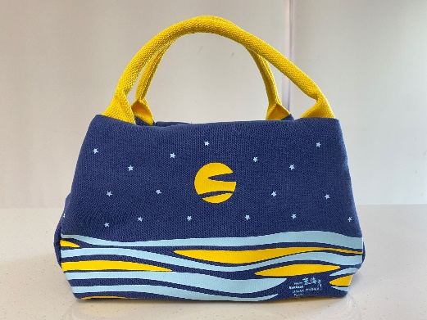 | 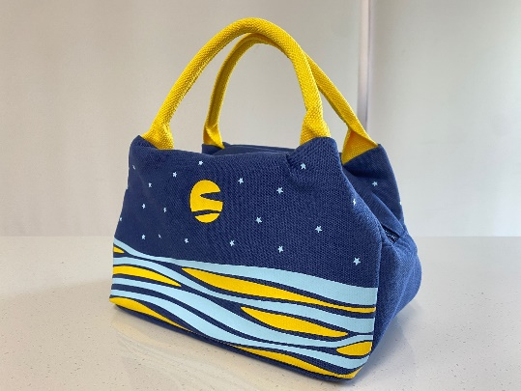
2-2東海岸大地藝術節-啤酒杯 | 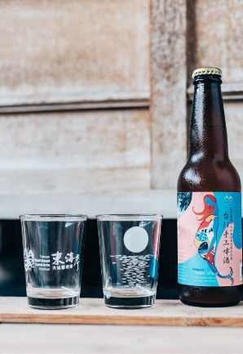 | 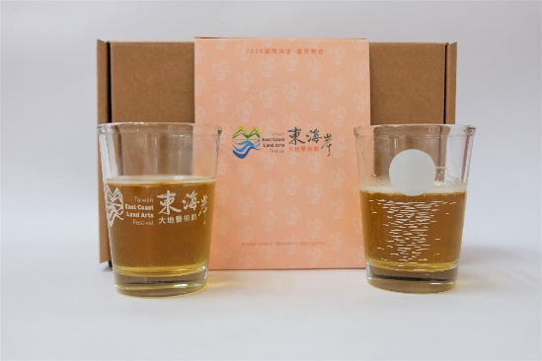
2-3東海岸大地藝術節-肩背包 | 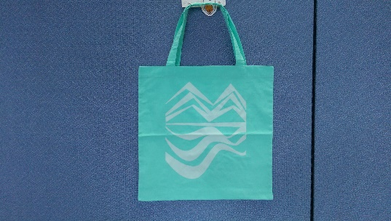
2-4東海岸大地藝術節-肩背包(月光海版) | 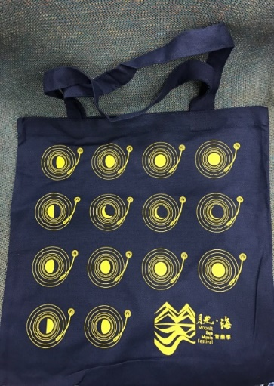 | 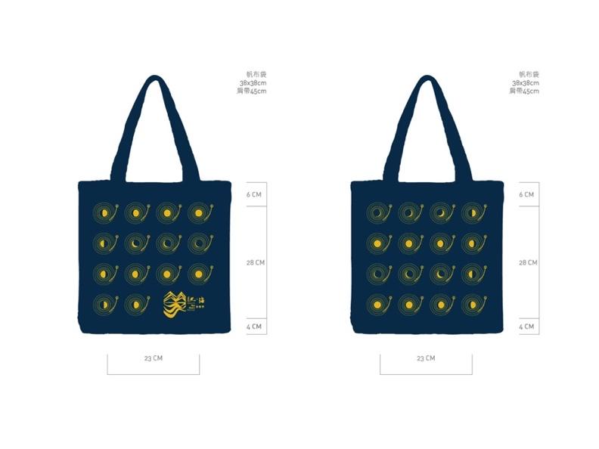
2-5東海岸大地藝術節-側背包 | 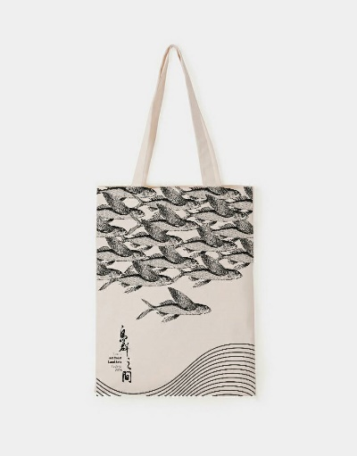 | 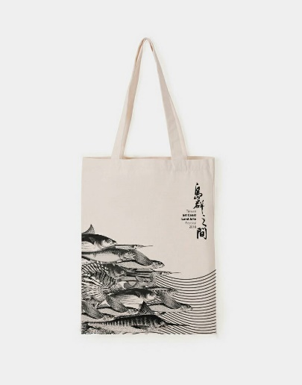
2-6東海岸大地藝術節-小椅子 | 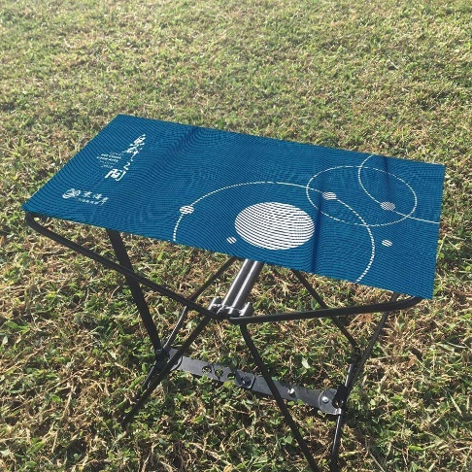 | 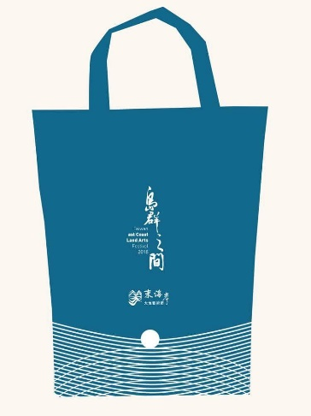
2-7東海岸大地藝術節-雨傘 | 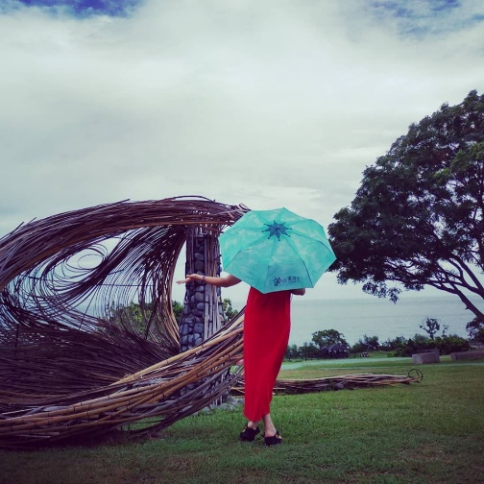 | 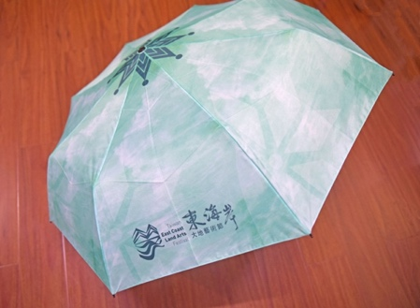
2-8東海岸大地藝術節-絲巾 | 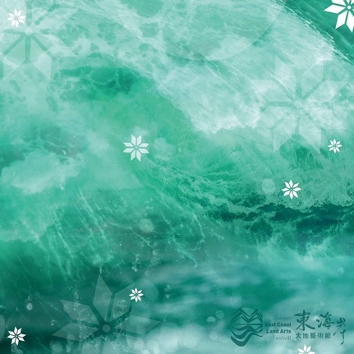 | 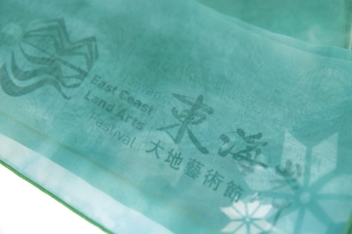
2-9東海岸大地藝術節-野餐墊 | 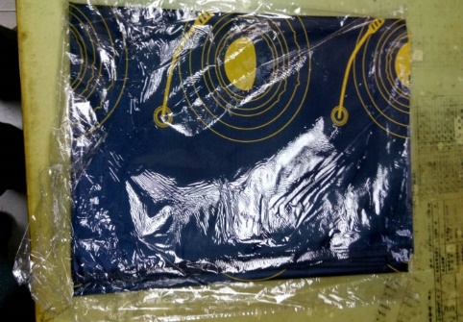 | 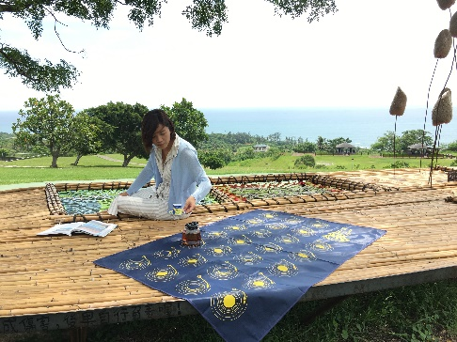
2-10探索東海岸-環保輕食袋 | 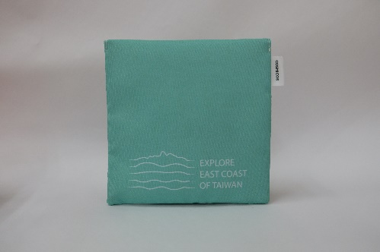 | 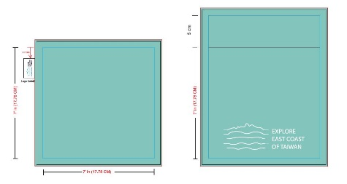
2-11  成功人士帆布袋 | 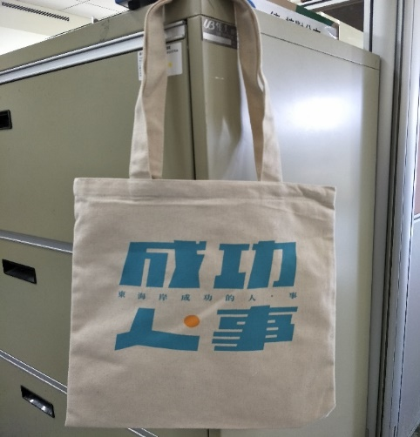
2-12金剛馬袖套 | 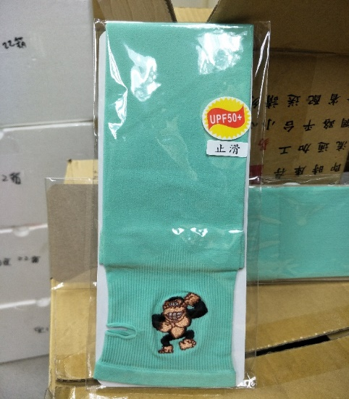
2-13工作假期斜背包 | 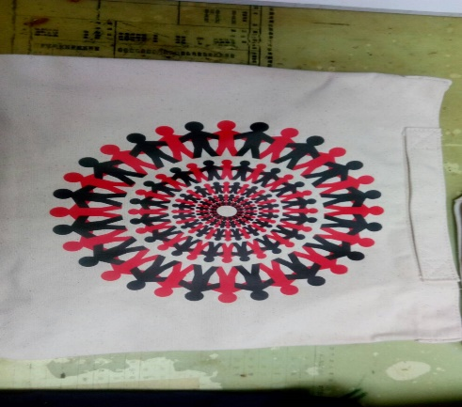
2-14成功人事明信片印章組 | 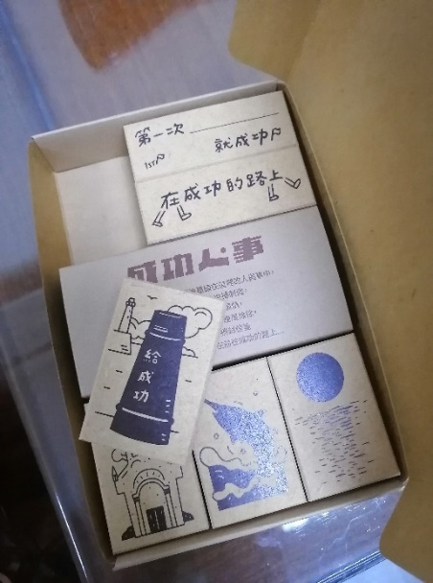 | 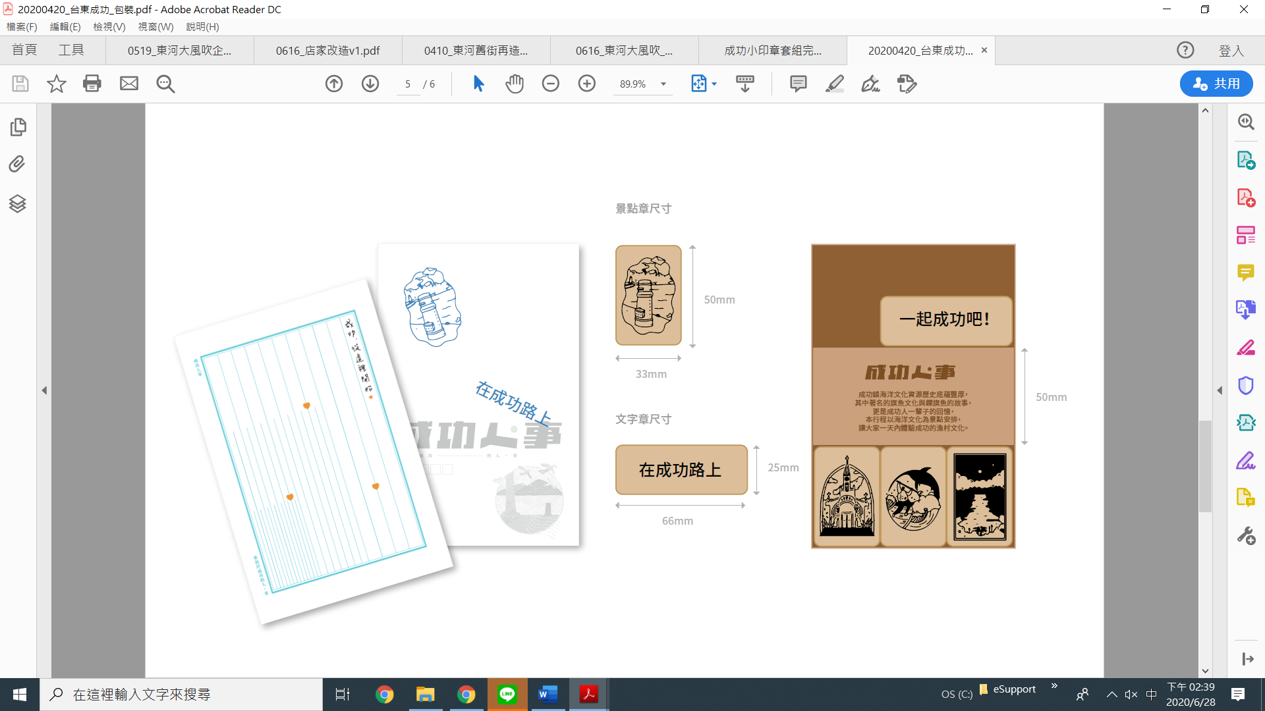
2-15東河大風吹竹扇 | 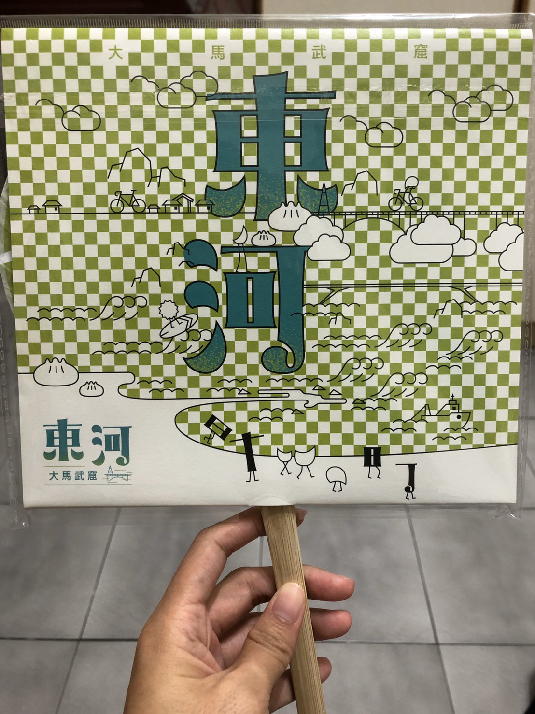 | 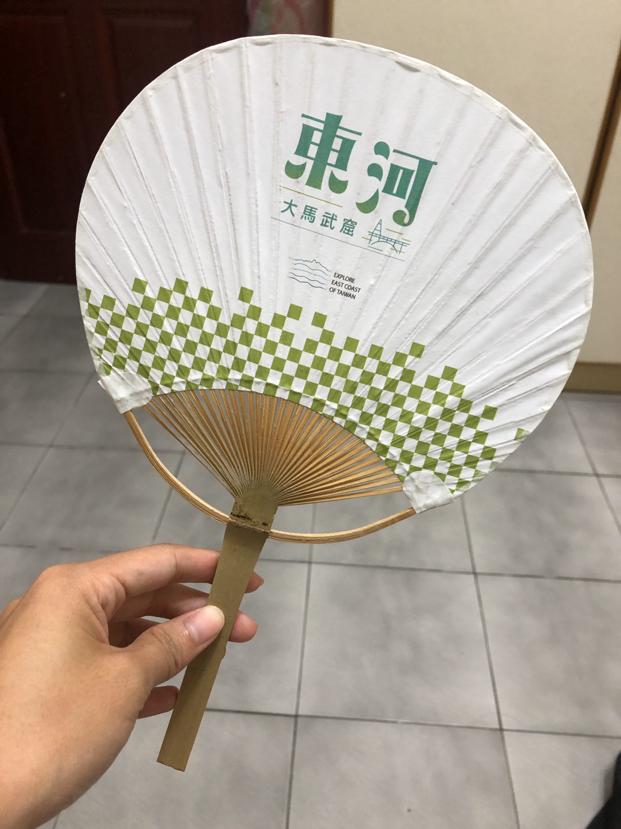
2-16 台11鑰匙圈開瓶器 | 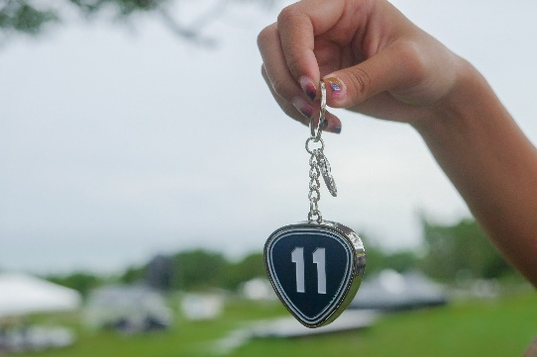 | 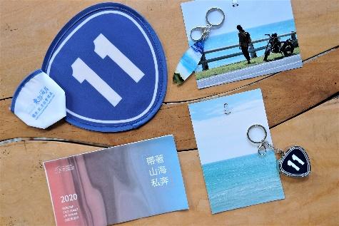
2-17 台11折疊扇 | 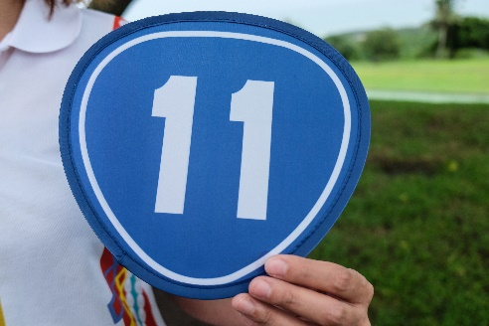

附件四
交通部觀光署東部海岸國家風景區管理處商標及著作授權申請書
申請單位
單位代表人 |  | 聯絡人
聯絡地址
連絡電話 |  | 電子郵件
申請商標及著作資料 | □商標-編號_____  □附件二著作-編號_____  □附件三推廣品(成品再製)著作-編號_____
用途說明 | 利用方式：□營利 □非營利  用途：□公開展示 □平面設計 □商品設計 □販售  □其他______________________________  形式：□實體商品 □影像、圖像 □網路、APP  □其他______________________________  使用期間：自____年____月___日至___年___月____日(最長2年)  發行數量：
預計製作數量
預計成本單價
預計販售單價
檢附文件 | - 合法登記或立案證明文件影本一份（應加蓋申請人大小章與正本相符）。  - 申請商標及附件二著作授權者檢附授權營利使用執行企劃書。（內容包括製作物之設計稿示意圖、規格、材質、成分、數量、生產成本分析、建議售價及製造產地等相關說明。  - 申請附件三推廣品著作權者檢附授權營利使用執行企劃書。（內容包括製作物之規格、材質、成分、數量、生產成本分析、建議售價及製造產地等相關說明）。  - 樣品（至少2份）或樣圖。
權利金額度 | □售價*產量*百分之三=售價___元*產量___個(份)*百分之三=新臺幣____元
申請單位切結
本單位確實遵守「交通部觀光署東部海岸國家風景區管理處商標及著作授權作業要點」及契約相關規定，如有違反，同意接受終止授權及其他相關處分。
申請單位簽章：（請蓋與核准設立登記證明文件一致之公司(組織)大小章）

中華民國 年 月 日

